Лабораторная работа №6

Математические основы защиты информации и информационной безопасности

Минов Кирилл Вячеславович | НПМмд-02-23

Содержание

# 1 Цель работы

Реализовать на языке программирования p-метод Полларда.

# 2 Теоретическое введение

**Задача разложения составного числа на множители** формулируется следующим образом: для данного положительного целого числа $n$ найти его каноническое разложение $n=p_{1}^{α_{1}}p_{2}^{α_{2}}...p_{s}^{α_{s}}$, где $p_{i}$- попарно различные простые числа, $α_{i}≥1$.

На практике необязательно находить каноническое разложение числа $n$. Достаточно найти его разложение на два *нетривиальных сомножителя: $n=pq,1≤p≤q<n$* .

# 3 Выполнение лабораторной работы

Реализуем метод Полларда:

На вход подается число $n$, начальное значение $c$, функция $f$, обладающая сжимающими свойствами.

1. Положить $a←c,b←c$.
2. Создать функцию $f\left(x,n\right)=\left(x^{2}+5\right)\left(mod n\right)$
3. Вычислить $a←f\left(a,n\right),b←f\left(f\left(b,n\right),n\right)$.
4. Найти $d←$ НОД $\left(a-b,n\right)$
5. Если $1<d<n$, то положить $p←d$ и результат: $p$. При $d=n$ результат: “Делитель не найден”; при $d=1$ вернуться на шаг 2.

Код программы (рис. 1).

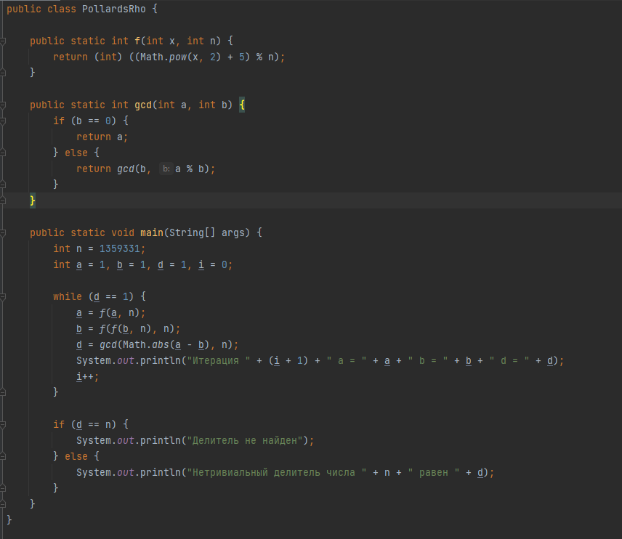

Рис. 1: p-метод Полларда

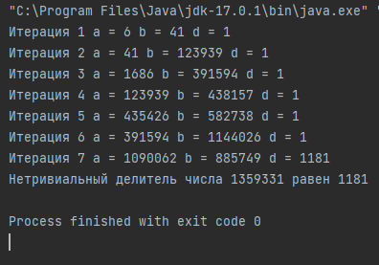

Рис. 2: p-метод Полларда

# 4 Выводы

В ходе выполнения данной лабораторной работы был реализован p-метод Полларда.

# Список литературы

1. p-метод Полларда [Электронный ресурс]. URL: <https://en.wikipedia.org/wiki/Pollard%27s_rho_algorithm>.